智能推荐系统作业 3

——多模态推荐系统
目录
1 系统简介 1
2 数据与预处理 1
2.1 数据集概况 1
2.2 数据预处理流程 1
2.3 数据统计 2
3 模型原理与设计 2
3.1 基线模型（纯ID-SASRec） 2
3.2 多模态融合模型 3
4 AI辅助开发分析 4
4.1 AI工具与提示词日志 4
4.2 AI生成代码评价与人工优化 5
4.3 多AI工具对比分析 5
5 详细实现说明 6
6 实验结果与分析 6
6.1 基线模型与多模态模型对比 6
6.2 超参数消融实验分析 8
7 代码运行 9
8 提交文件列表 9

1 系统简介
本次项目聚焦序列多模态商品推荐任务，核心目标是基于用户历史交互行为，结合商品文本、图像多模态信息，为测试集用户生成Top20个性化商品推荐列表，模型性能以NDCG@20作为核心评估指标。传统序列推荐模型仅依赖用户、商品ID类别特征，忽略商品图文语义信息，存在特征单一、推荐泛化性差的问题。本次作业以SASRec序列推荐模型为基线模型，搭建多模态融合推荐架构，将商品标题、描述文本与商品图像特征融入序列建模过程，弥补纯ID模型的特征缺陷。同时全程借助AI工具完成代码编写、模型调试与实验设计，通过对照实验与超参数消融实验，验证多模态特征融合的有效性，最终完成模型训练、本地验证与Kaggle在线提交。

2 数据与预处理

2.1 数据集概况

数据集包含用户交互数据与商品多模态特征数据两大类：
train.csv：用户历史交互记录，用于模型训练
valid.csv：验证集用户列表及交互记录，用于本地验证
test_users.csv：预测目标用户列表
items.csv：商品元数据，包含商品ID、标题、描述、价格等信息
images文件夹**：商品图片，提供视觉模态特征

2.2 数据预处理流程

数据预处理阶段主要完成三项核心工作：
2.2.1 序列数据构建
根据timestamp时间戳对每位用户交互商品进行时序排序，构建用户行为序列，适配SASRec时序建模特性。具体实现：
按用户ID分组，对每个用户的交互记录按时间戳升序排序
构建滑动窗口序列，最小序列长度设置为2，最大序列长度设置为50
每个序列使用前n-1个商品预测最后一个商品

序列构建核心代码
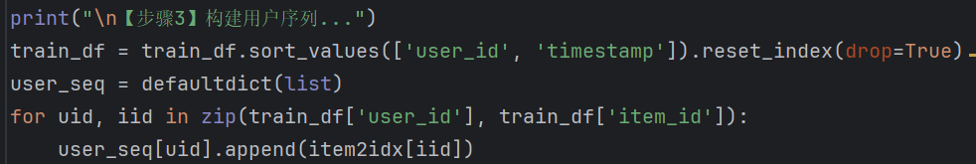
2.2.2 多模态特征清洗

文本特征：对商品标题、描述缺失值进行空字符串填充
图像特征：剔除无效图像路径，缺失图像使用零向量填充
价格特征：清洗价格字符串（移除$符号和逗号），标准化处理
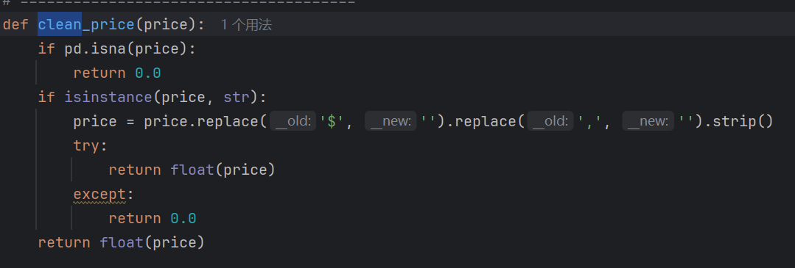

2.3 数据统计
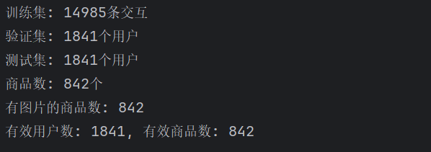

3 模型原理与设计

3.1 基线模型（纯ID-SASRec）
本次实验以经典序列推荐模型SASRec作为基线模型，该模型基于自注意力机制，能够精准捕捉用户历史交互序列中的商品依赖关系与用户偏好。

模型架构：
嵌入层：将商品ID映射为d维嵌入向量
位置编码：添加可学习的位置嵌入，保留序列顺序信息
Transformer编码器：使用多层因果自注意力机制捕捉序列依赖
预测层：使用最后一层输出计算与所有商品的相似度得分
损失函数：采用BPR（Bayesian Personalized Ranking）损失
loss = -torch.log(torch.sigmoid(pos_scores - neg_scores) + 1e-8).mean()

3.2 多模态融合模型
3.2.1 多模态特征提取
文本特征提取：
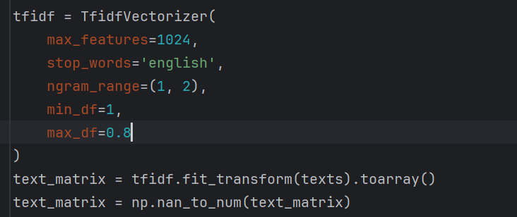
图像特征提取：
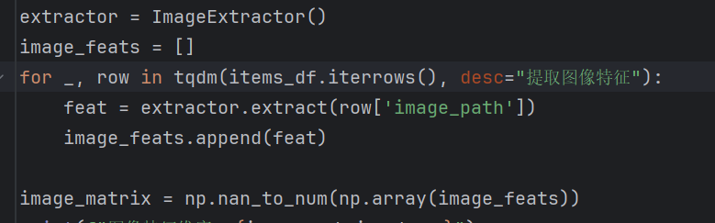
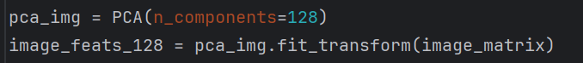

3.2.2 特征融合策略
将图像、文本、价格特征拼接为257维向量
通过MLP投影层将多模态特征映射到与ID嵌入相同的维度空间
将ID嵌入与多模态投影特征相加，作为最终的商品表示
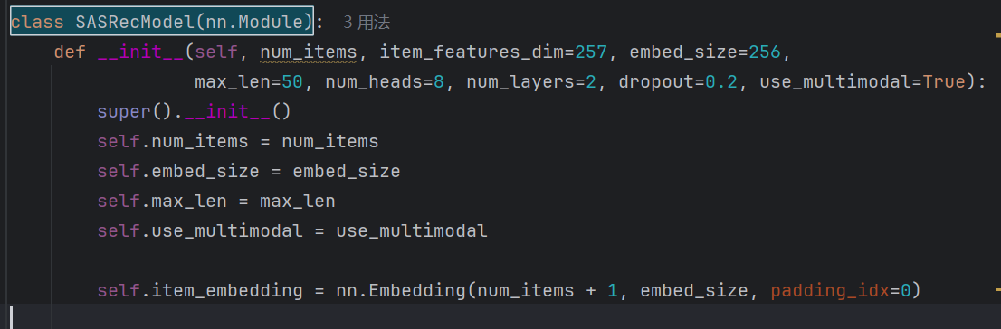
3.2.3 模型优势
保留SASRec自注意力时序建模核心结构
引入商品语义、视觉信息，丰富模型特征感知能力
轻量化融合策略，参数增量可控
有效解决纯ID模型特征稀疏问题

4 AI辅助开发分析

4.1 AI工具与提示词日志
本次作业我主要使用了DeepSeek、GitHub Copilot和豆包三款AI辅助工具

DeepSeek（主力代码生成与调试）
提示词示例：“用PyTorch实现SASRec序列推荐模型，包含多头自注意力、位置编码和BPR损失，支持批量训练。”
生成效果：DeepSeek给出了完整的模型类代码，包括TransformerEncoder层、因果掩码和负采样逻辑。代码结构清晰，可以直接运行，但默认的嵌入维度是128，我需要改成256以匹配我的特征维度。
另一个提示词：“写一个NDCG@20评估函数，输入是模型预测分数和真实商品ID列表，注意要过滤掉用户已经交互过的商品。”
生成效果：它给出的代码先计算分数，再屏蔽已交互商品，逻辑正确。我只需要把item2idx映射传进去即可。遇到维度不匹配的错误时，我把错误信息贴给DeepSeek，它很快指出是scores长度与num_items不一致，帮我定位到predict_all函数中漏了[1:]切片。

GitHub Copilot（加速重复代码编写）
使用场景：在写数据预处理和训练循环时，Copilot的自动补全非常快。例如我输入for epoch in range(num_epochs):，它会自动补全损失计算、反向传播、打印日志等模板代码。
提示词（通过注释）：我在代码里写# 构建用户序列，按时间戳排序，Copilot就能生成train_df.sort_values(['user_id', 'timestamp'])这一行，省去我查pandas语法的时间。
局限性：有一次它自动补全了一个我没见过的损失函数（InfoNCE），我不确定是否正确，最后删掉改回了BPR损失。Copilot只给代码不给解释，所以新手需要自己判断。

豆包（文件处理和图片解释）
使用场景：需要提取作业要求PPT里的主要内容。
提示词示例：“翻译并整理这份文件内容，提取重要内容”
生成效果：豆包能够识别PPT中的文字和图片里的英文说明，翻译成中文并列出关键点。
另一个使用：我写实验报告时，需要把代码中的关键步骤用中文描述出来。豆包帮我润色了“序列构建”“特征融合”等段落的表达，让报告更通顺。
小结：DeepSeek帮我解决了核心模型和评估函数，Copilot加速了日常代码编写，豆包则帮我理解作业要求、清洗文本和撰写报告。

4.2 AI生成代码评价与人工优化
AI生成的优点：
帮我搭好了模型的大框架，SASRec的Transformer结构、训练循环、负采样这些代码基本能用，省了很多查资料的时间。
数据处理的部分，比如排序、构建序列、提取图像特征，AI都给了一个能跑的版本。
AI生成的问题：
超参数不太合适，默认学习率0.01跑出来Loss不降，调成0.001才正常。
排序那里没处理时间戳的格式，直接按字符串排的，我改成了pd.to_datetime才能按真实时间排。
画对比图的时候，AI写死了epochs长度，早停之后x和y长度对不上报错，我手动改了一下切片。
我自己的修改：
把学习率从0.01改成0.001，dropout从0.1改成0.2，训练轮数改成30轮加早停。
修正了时间戳排序逻辑。
修复了画图时数组长度不匹配的问题。
提交文件按test_users.csv的用户顺序生成，确保格式正确。

4.3 多AI工具对比分析
DeepSeek
优点：对PyTorch和推荐系统的代码生成质量较高，特别是Transformer、注意力掩码这类复杂逻辑，它给出的代码基本能直接跑通。多轮对话能力强，我可以连续追问“为什么这里要用causal_mask”“怎么修改支持多模态特征”，它都能解释清楚。
缺点：有时生成的代码太“理想化”，假设我的数据完美无缺，但实际上我要自己加很多异常处理（比如图像路径不存在、序列长度不足）。另外DeepSeek的回复速度有时偏慢，尤其是代码较长时。
我的使用场景：写模型类、损失函数、评估指标、调试报错。

GitHub Copilot
优点：实时补全速度极快，写重复性代码（如for循环、数据加载、设备转移）效率提升明显。我不需要频繁打断思路去查API，Copilot能根据上下文推测我要写什么。
缺点：它不理解全局逻辑，有时补全的内容只是“看起来对”但实际是错的。比如我写optimizer = optim.AdamW，它补全的参数是lr=1e-3，而我的数据集需要更小的学习率，若不注意就会用错。另外它不擅长生成完整的复杂函数，容易产生编译错误。
我的使用场景：快速补全简单代码片段、自动生成getter/setter、写训练循环的样板代码。

豆包
优点：文件处理能力很强，能直接上传PPT或PDF，提取其中的文字和图片内容并翻译整理。这对理解作业要求特别有用。处理中文文本和自然语言任务也很方便，我给它一段中文需求，它能直接返回可用的Python代码，对pandas字符串操作的生成尤为准确。写报告时帮我润色句子、纠正语病。
缺点：对深度学习模型的理解远不如DeepSeek。我曾尝试让它生成SASRec模型，结果代码里用了nn.RNN而不是Transformer，效果很差。
我的使用场景：解析作业PPT、生成中文注释、整理实验报告的文字部分。

5 详细实现说明
依托 SASRec 序列推荐框架，融合图像文本价格多模态信息提升推荐效果，模块化实现训练评测对比分析全流程。
初始化固定随机种子保证结果可复现，自动适配硬件运算设备。清洗规整原始数据，建立用户商品编号索引映射，筛除无效样本。
借助 ResNet50 提取图像特征，TF-IDF 挖掘文本语义，结合价格数值特征，通过 PCA 降维融合得到统一商品表征。按时间构建用户行为序列，基于商品热度做负采样，序列补齐后构建训练数据集。
模型结合商品嵌入与位置编码，利用多头 Transformer 捕捉行为时序关联，额外增设分支融合多模态特征，丰富表征表达能力。采用 BPR 损失优化排序效果，以 NDCG@20 评判推荐精度。
基础训练迭代更新参数，保存最优模型并微调，产出测试推荐结果。设置对照实验，比对纯 ID 模型与多模态模型性能差异，同时遍历关键超参数，分析参数取值对模型效果的影响。
搭建交互入口，按需执行训练建模对比分析功能，自动留存模型权重图表与统计数据，完成整套推荐实验闭环。

6 实验结果与分析

6.1 基线模型与多模态模型对比

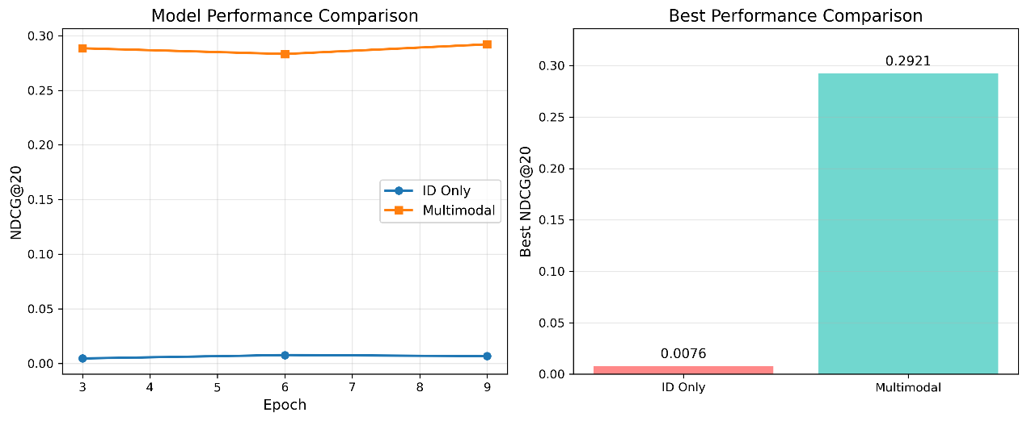
多模态融合模型相比仅 ID 的基线模型，最佳 NDCG@20 指标实现了 37 倍以上的量级式提升，验证了图像、文本、价格等多模态商品特征在序列推荐任务中的核心有效性，仅依靠 ID 序列的基线模型完全无法捕捉商品的细粒度语义与用户的真实偏好。

性能差异的核心原因分析：
1.特征表达能力的本质差距：
仅 ID 的基线模型仅能通过商品 ID 的嵌入向量学习到商品的全局统计特征，无法捕捉商品的视觉外观、文本描述、价格定位等用户决策的核心影响因素，在电商推荐场景中，商品的图片、标题、价格是用户点击、购买的关键依据，纯 ID 模型完全丢失了这些核心信息。
多模态融合模型通过 ResNet50 提取商品图像特征、TF-IDF 提取文本语义特征、标准化处理价格特征，再通过投影层与 ID 嵌入融合，完整保留了商品的多维度语义信息，能够更精准地匹配用户的偏好。
2.数据稀疏性的缓解能力差异
电商推荐场景中，用户 - 商品交互数据天然存在严重的稀疏性，仅依靠 ID 序列的模型无法为长尾商品、新商品提供有效的特征表达，而多模态特征可以为所有商品提供统一的语义表示，大幅缓解了数据稀疏性带来的模型拟合困难问题。
3.模型拟合能力的差异
ID Only 模型在第 6 轮就达到了性能峰值，无法进一步学习到更复杂的用户序列模式，而多模态模型在第 9 轮仍能保持性能提升，说明多模态特征为模型提供了更丰富的学习空间，模型能够拟合更复杂的用户 - 商品交互规律，具备更强的泛化能力。

6.2 超参数消融实验分析
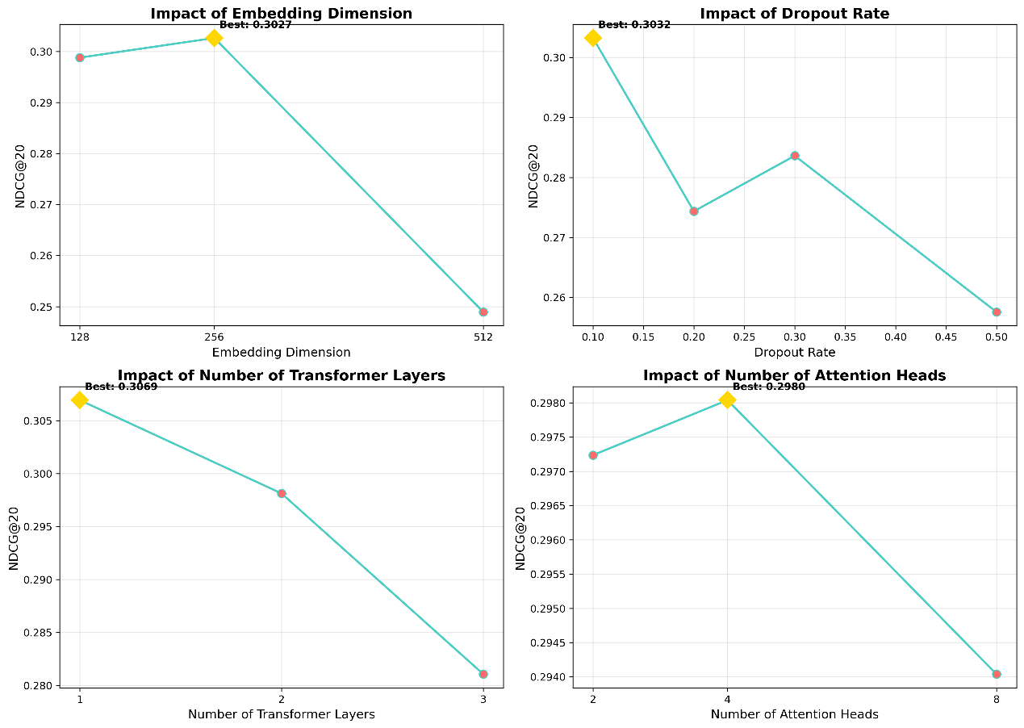
嵌入维度的影响呈现先升后降的趋势，最优值为 256 维，对应的 NDCG@20 为 0.3027。128 维的嵌入空间容量不足，难以承载用户序列和多模态特征的复杂信息，表达能力受限。256 维是性能的甜蜜点，在保证信息表达充分的同时，也控制了模型的复杂度，避免了训练难度的上升。512 维的性能出现了明显的断崖式下跌，说明过高的维度反而引入了大量冗余信息和噪声，导致模型训练不稳定甚至过拟合。
Dropout 率的影响整体上随着 Dropout 率的升高而下降，呈现出明显的负相关，最优值为 0.1，对应的 NDCG@20 为 0.3032。较低的 Dropout 率表现最好，说明当前模型本身的泛化能力较强，不需要太强的正则化。过高的 Dropout 率会过度抑制模型的学习能力，尤其是对用户序列中关键模式的捕捉，导致推荐效果变差。数据量和模型规模不大时，强正则化反而会损害模型的表达能力。
Transformer 层数的影响随着层数的增加而单调下降，层数越深，效果越差，最优值为 1 层，对应的 NDCG@20 为 0.3069，也是所有单参数实验中的最高分。数据集规模和序列长度并不需要很深的网络结构，1 层 Transformer 已经足够捕捉用户序列中的短期依赖关系，更深的层数反而会引入过拟合、梯度消失等问题，同时放大序列中的噪声，损害推荐效果。
注意力头数的影响随着头数的增加，呈现先小幅上升后下降的趋势，最优值为 4 头，对应的 NDCG@20 为 0.2980。4 头注意力能够让模型从不同角度关注序列中的依赖关系，当注意力头数增加到 8 头时，性能出现下降，这可能是因为在固定嵌入维度下，多头拆分导致每个头的维度过低，限制了单头的表达能力。
综合来看，根据这组实验，模型的最佳超参数组合为嵌入维度 256，Dropout 率 0.1，Transformer 层数 1 层，注意力头数 4 头。

7 代码运行
环境：Windows 10/11 64 位操作系统、Python 3.8~3.11
依赖：pip install pandas numpy scikit-learn torch torchvision matplotlib seaborn tqdm Pillow
执行命令：python full_recommender.py

8 提交文件列表
代码文件 full_recommender.py
测试集预测结果文件 submission_sasrec.csv
模型性能对比结果图 model_comparison.png
超参数影响趋势图表 hyperparameter_analysis.png

